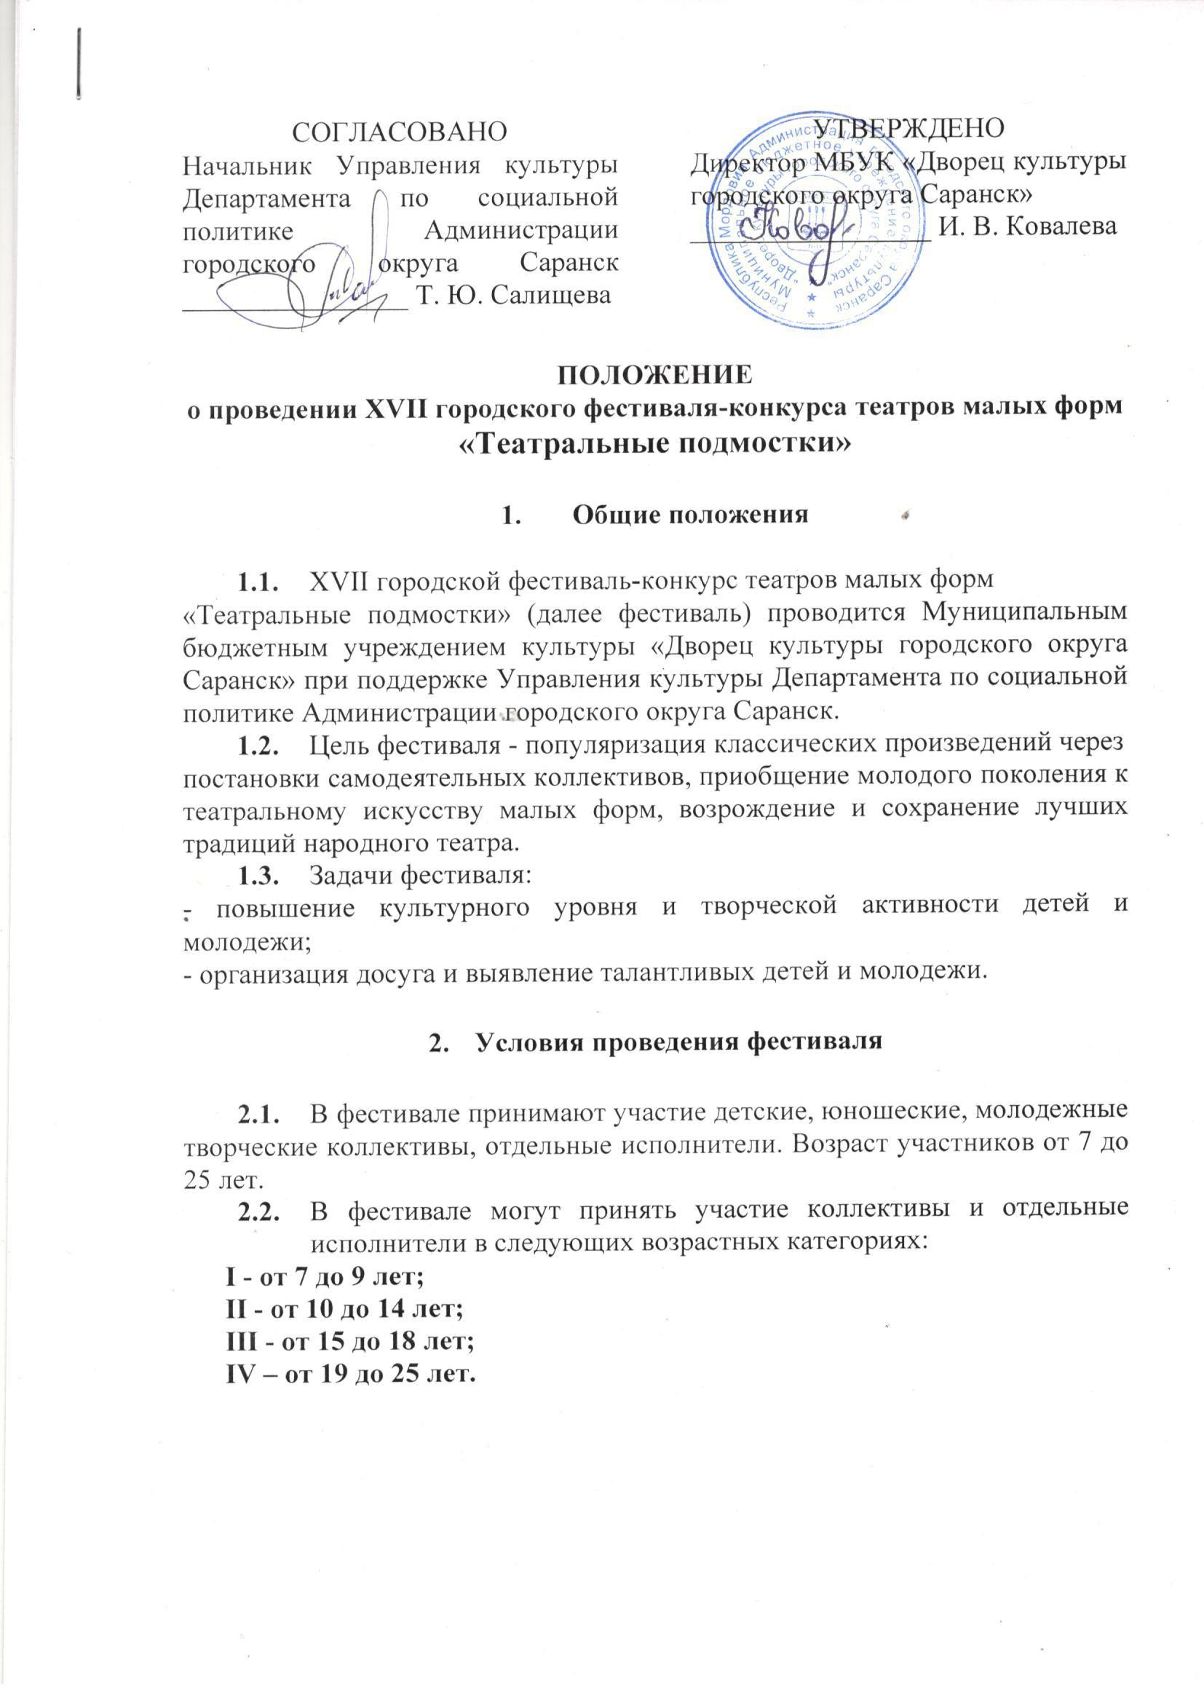
СОГЛАСОВАНО
Начальник Управления культуры Департамента по социальной политике Администрации городского округа Саранск ________________ Т. Ю. Салищева
УТВЕРЖДЕНО
Директор МБУК «Дворец культуры городского округа Саранск»
_________________ И. В. Ковалева

ПОЛОЖЕНИЕ
о проведении XVII городского фестиваля-конкурса театров малых форм
«Театральные подмостки»
- Общие положения
  - XVII городской фестиваль-конкурс театров малых форм
«Театральные подмостки» (далее фестиваль) проводится Муниципальным бюджетным учреждением культуры «Дворец культуры городского округа Саранск» при поддержке Управления культуры Департамента по социальной политике Администрации городского округа Саранск.
  - Цель фестиваля - популяризация классических произведений через
постановки самодеятельных коллективов, приобщение молодого поколения к театральному искусству малых форм, возрождение и сохранение лучших традиций народного театра.
  - Задачи фестиваля:
- повышение культурного уровня и творческой активности детей и молодежи;
- организация досуга и выявление талантливых детей и молодежи.

- Условия проведения фестиваля

  - В фестивале принимают участие детские, юношеские, молодежные
творческие коллективы, отдельные исполнители. Возраст участников от 7 до 25 лет.
  - В фестивале могут принять участие коллективы и отдельные исполнители в следующих возрастных категориях:
I - от 7 до 9 лет;
II - от 10 до 14 лет;
III - от 15 до 18 лет;
IV – от 19 до 25 лет.

- Регламент проведения фестиваля по номинациям

  - Фестиваль проводится по следующим номинациям:
- «Художественное слово» (проза, поэзия: отрывок из прозаического произведения, стихотворение, басня);
- «Театральная миниатюра» (сценические отрывки и этюды, инсценировки, спектакли малых театральных форм, скетч, фарс,
пластическая или литературная композиция, в том числе и театральные постановки на основе национального фольклора);
- «Театрализованная композиция» (музыкально-литературные и драматические композиции);
  - Театральные коллективы могут представить одноактные
спектакли, отрывки, композиции, спектакли малых форм продолжительностью не более 10-15 мин. Чтецы и исполнители индивидуальных номеров предоставляют поэтические или прозаические произведения продолжительностью не более 5 минут.

- Сроки и место проведения

  - Фестиваль проводится в два тура:
- 1 тур – отборочный
18-19 марта 2026 г. с 11 ч. – 18.30 ч., в здании МБУК «Дворец культуры
городского округа Саранск» по адресу: г. Саранск, ул. Титова, 23.
- 2 тур – Гала-концерт
26 марта 2026 г. в 15.00 в здании МБУК «Дворец культуры городского
округа Саранск» по адресу: г. Саранск, ул. Титова, 23.

  - Для участия в отборочном туре необходимо направить в адрес
оргкомитета фестиваля анкету-заявку (форма прилагается) до 16 марта 2026 года включительно. Видеозапись выступления в формате mp 4 для иногородних участников.

Заявки принимаются по адресу: г. Саранск, ул. Титова, д. 23, каб. № 25, тел. 89271732657.
Заявку можно отправить по электронной почте: dvorec.kult.sar@e-mordovia.ru или mitroshina.elena@inbox.ru с пометкой «Театральные подмостки».
Внимание! Участники без заявки к участию в отборочном туре не допускаются!

ВАЖНО! Анкета-заявка и видеозапись выступления должны быть отправлены одним письмом только на указанный адрес электронной почты с пометкой «Театральные подмостки». Письмо должно содержать прикрепленный видеофайл. Не допускается отправка ссылок на видео, размещенных на личных страницах в социальных сетях. При отправке ссылки на файл, который находится в облачном хранилище, необходимо удостовериться, что к нему открыт доступ.

Требования к видеозаявке:

- Видеоролик должен иметь продолжительность не более 10 минут в формате mp 4 для миниатюр и мини-спектаклей, ориентация съемки – горизонтальная.
- В названии видеофайла необходимо указать полное название коллектива или фамилию и имя исполнителя(ей).
- На видеозаписи должен быть представлен готовый конкурсный номер в сценических костюмах, участники должны иметь опрятный внешний вид.
- Видео не должно содержать титры, надписи, логотипы и т.д.
- Видеокартинка должна быть четкой, звук - чистым и внятным.

  - Участники фестиваля вправе самостоятельно обратиться в
оргкомитет с заявкой, а также этим правом обладают родители, организации и коллективы (учреждения образования, общественные организации, спонсоры и т.д.), которые представляют интересы участника фестиваля.

- Основные требования к организаторам и участникам фестиваля

  - Общее руководство организацией и проведением фестиваля-
конкурса осуществляется Организационным комитетом.
  - Оргкомитет фестиваля–конкурса:
- принимает и утверждает программу;
- разрабатывает и утверждает критерии оценки выступлений;
- организует освещение проведения фестиваля–конкурса через средства
массовой информации;
- формирует жюри фестиваля–конкурса;
- оставляет за собой право отклонить заявку коллектива или исполнителя на основании требований, регламентированных настоящим Положением.
  - В фестивале могут принять участие коллективы высших и
средних профессиональных учебных заведений, общеобразовательных школ,
учреждений культуры и дополнительного образования детей городского округа Саранск согласно заявке, поданной в оргкомитет фестиваля-конкурса по установленной форме.
  - Каждый коллектив (студия) может представить только одну
творческую работу.

- Техническое оснащение

6.1. Участники всех номинаций могут использовать в постановках:
- живое музыкальное сопровождение;
- фонограммы.
  - Организаторы не несут ответственность за качество
используемых фонограмм.

- Жюри

  - Жюри фестиваля-конкурса состоит из четырех человек, включая
председателя.
  - Жюри оставляет за собой право присуждать специальные
дипломы за особые отличия в исполнении конкурсной программы.
  - Решение жюри является окончательным и пересмотру не
подлежит.

- Критерии оценки

  - Выступление участников номинации оценивается по следующим
критериям:
- актёрское мастерство (органичное воплощение образа);
- режиссерское решение (оригинальность);
- художественное оформление спектакля;
- сценический костюм.

- Подведение итогов фестиваля

  - Оценка конкурсных работ проводится жюри по вышеназванным
критериям с присуждением баллов по каждому критерию от 1 до 5.
Победителем фестиваля-конкурса признается коллектив (отдельный
участник), набравший наибольшее количество баллов.
  - Жюри фестиваля-конкурса присваивает звание Лауреат I, II, III
Степени в каждой номинации и каждой возрастной группе.
  - По результатам фестиваля-конкурса определяется
обладатель «Гран-при».
  - Допускается дублирование призовых мест.
  - Все участники гала-концерта награждаются дипломами и призами.

10. Финансовые условия фестиваля

10.1. Все участники фестиваля после подтверждения участия в гала-концерте вносят организационный взнос:
- 200 рублей с каждого участника в номинации - «Театральная миниатюра»
- 200 рублей с каждого участника в номинации - «Театрализованная композиция»
- 250 рублей с участника в номинации - «Художественное слово».
10.2. Оплатить организационный взнос участники могут до 17 марта 2026 года включительно.
10.3. Оплата за участие производится после получения подтверждения об участии в фестивале и согласовании даты и времени отборочного прослушивания. Оплатить участие можно по квитанции путем безналичной оплаты.
10.4. В случае неявки конкурсанта на выступление организационный взнос не возвращается.

11. Организационные вопросы.

11.1. Ход работы фестиваля широко освещается в прессе. Организации, предприятия, фирмы и физические лица, желающие стать спонсорами, разместить рекламу, могут обратиться в оргкомитет.
11.2. Оргкомитет оставляет за собой право производить запись фестиваля на аудио и видеоплёнку и использовать ее по усмотрению оргкомитета.
11.3. Все вопросы направлять в оргкомитет по адресу: г. Саранск,
ул. Титова 23, культурно - досуговый отдел; по электронной почте: dvorec.kult.sar@e-mordovia.ru
11.4. Информация о порядке и времени выступления участников будет сообщена руководителю или участнику за 2 дня до фестиваля. Кроме того, интересующую информацию можно уточнить по тел.:
89271732657 – Митрошина Елена Ивановна.

ЗАЯВКА
МБУК «Дворец культуры городского округа Саранск» на участие
в XVII городском фестивале – конкурсе театров малых форм
«Театральные подмостки»

Название коллектива _______________________________________________
Руководитель коллектива ___________________________________________
Контактный номер телефона руководителя _____________________________
Электронный адрес__________________________________________________
База коллектива ____________________________________________________
__________________________________________________________________
Возрастная категория _______________________________________________
Общее количество участников ________________________________________

№ п/п | Жанр | Название композиции | Кол-во участников
 | «Художественное слово» (проза, поэзия; отрывок из прозаического произведения, стихотворение, басня)
«Театральная миниатюра» (сценические отрывки и этюды, инсценировки, спектакли малых театральных форм, скетч, фарс,
пластическая или литературная композиция, в том числе и театральные постановки на основе национального фольклора)
 | «Театрализованная композиция» (музыкально-литературные и драматические)

Пожелания:____________________________________________________________________________________________________________________________________________________________________________________________

